 | Rentrée 2020  TerPRO Vente | 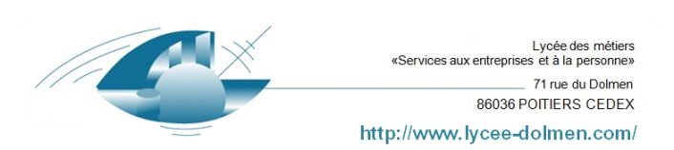
BAC PRO Lycée des Métiers « LE DOLMEN »
Liste des manuels Scolaires
Discipline | titre |  |  | ISBN | Auteur 1 |  | Auteur2 |  |  | Editeur | Prix public
 |  |  |  |  |  |  |  |  |  |  | (Sans remise)
Mathématiques | Fichier de Mathématiques Exos et Méthodes Term bac pro (Groupement C) |  |  | 9782091649009 | Jean-Denis Astier | Olivier Aumaire |  |  |  | Nathan technique | 17.60 €
Mathématiques | Calculatrice : CASIO GRAPH 25 +E
VENTE  (livre acquis l’année dernière) | PROSPECTION, NEGOCIATION, SUIVI DE CLIENTELE |  | 9782216107414 |  | Monique DUCHENE |  | Danièle MEVEL-VOQUER | FOUCHER / PLEIN POT BAC PRO |  |  |  | 9.99€
S3 TICE  (livre acquis l’année dernière) | Technologies de l'information et de la communication appliquées à la vente | 9782735223671 |  |  | S Pinto | B Delquignie |  | Bertrand Lacoste |  |  | 16.40 €
vente | AP 247 Sujet d'examen Vente Pro2 épreuve E2 |  | 978-2-37563-334-2  Parution août |  | Michelle Barret |  |  |  | éditions Le génie des glâciers |  |  | 12€
ECONOMIE DROIT | PREPABAC -PRO ECONOMIE DROIT - BAC PRO - N°1 |  | 978-2-2161-5336-7 |  | Marie-Claude SALESSE |  | Emmanuelle BUJOC |  | FOUCHER / PREPABAC |  |  | 10,90€
économie droit  (livre acquis l’année dernière) | économie droit |  | 978-2-216-14856-1 |  | diry |  | piroche |  | Foucher  2018 |  |  | 22€
anglais | pas de manuel
allemand | kaleidoscop |  | 9782091614878 |  | E. Dard |  |  |  | nathan |  |  | 27.9 €

